程序过程：

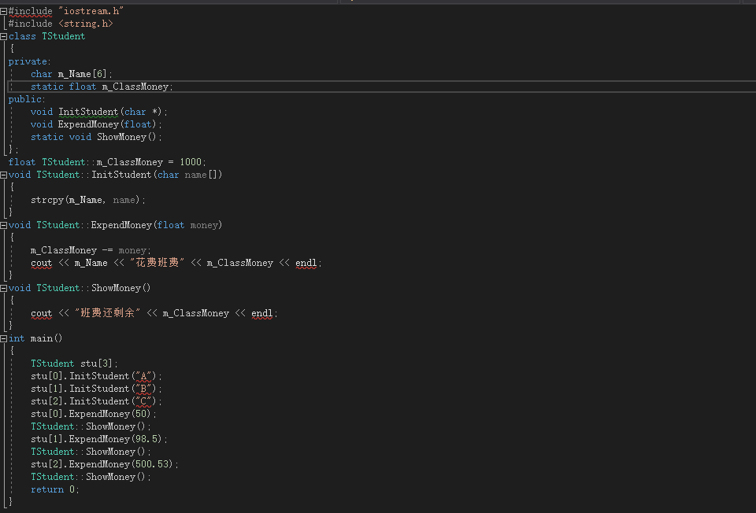

程序结果：

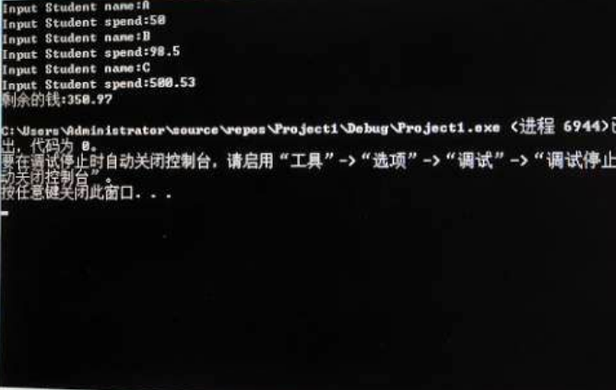

感想心得：进一步加深了对类和对象的理解学习了关于如何在程序中使用静态变量

Copyright ©2021-2099 Wudonghan. All rights reserved